Памятка пожарной безопасности для школьников
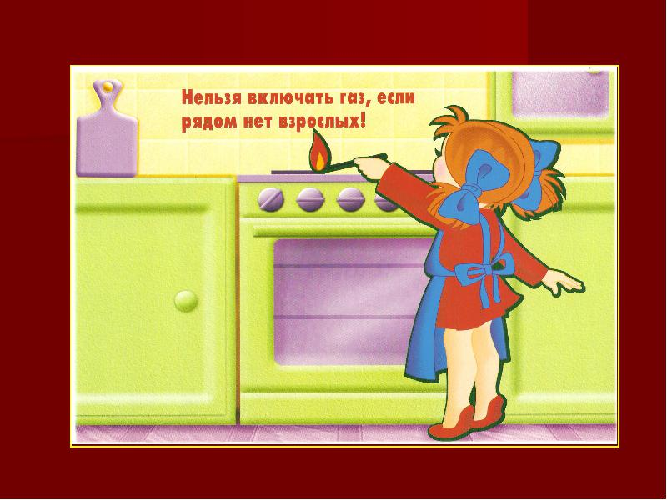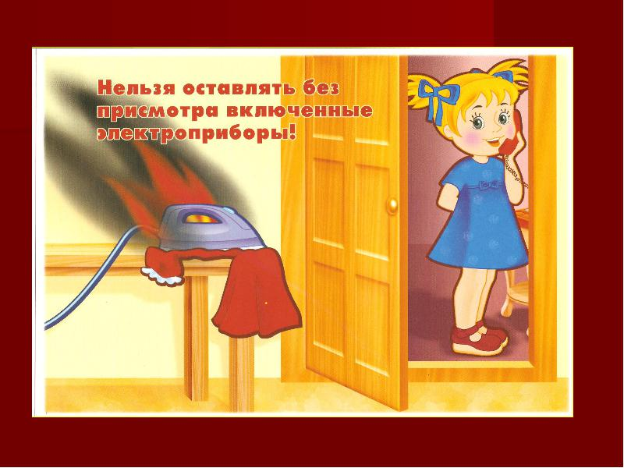
Если спички в руки взял Чтоб он не стал твоим врагом,
Сразу ты опасным стал – Будь осторожен с утюгом!
Ведь огонь, что в них живет, Пожар легче предупредить,
Много бед всем принесет. Чем потушить!

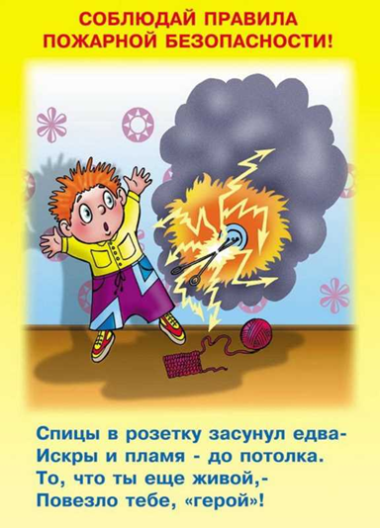
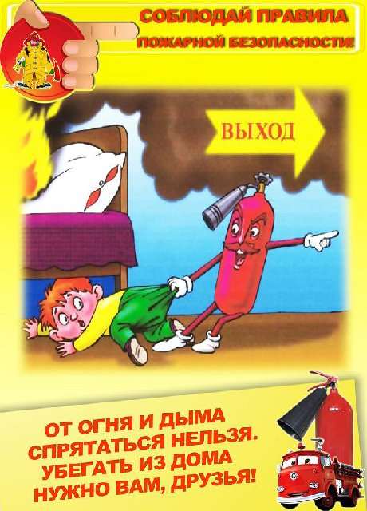

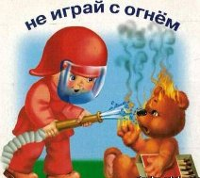

СПб ГКУ «ПСО Кировского района»
ОНДПР Кировского района
ВДПО Кировского района
Памятка пожарной безопасности для школьников

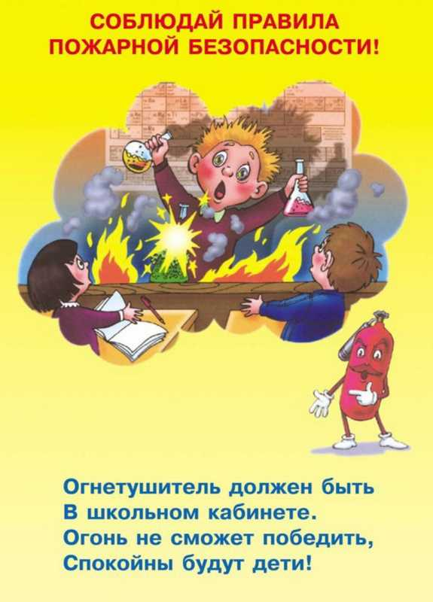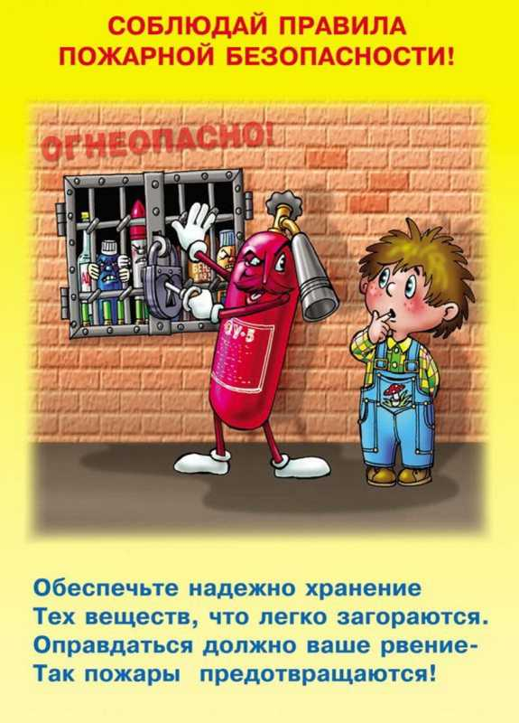
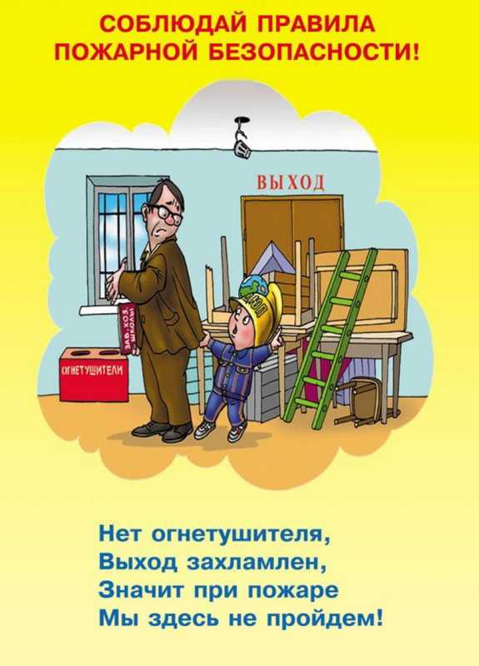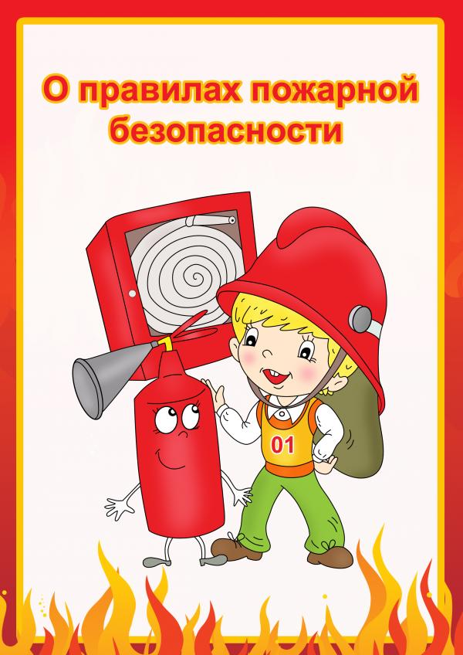

Если вдруг беда случится, Пожарное дело – для крепких парней.
Где-то что-то загорится, Пожарное дело – спасение людей,
Там пожарный нужен срочно. Пожарное дело – отвага и честь,
Он огонь погасит – точно! Пожарное дело – так было, так есть.

При возникновении пожара сообщите в пожарную охрану по телефону 01 или 112

СПб ГКУ «ПСО Кировского района»
ОНДПР Кировского района
ВДПО Кировского района

